Vznik chloridu stříbrného
Pracovní list je určen pro studenty 2. stupně základních škol a jeho cílem je seznámit se s reakcí kyseliny chlorovodíkové s dusičnanem stříbrným.
- Vznik sraženiny chloridu stříbrného

Určete nepravdivý výrok:
    - Chemický vzorec dusičnanu stříbrného je AgNO3.
    - Kyselina chlorovodíková je kapalná látka.
    - Kyselina chlorovodíková má vzorec HClO.

Doplňte pravou stranu rovnice a rovnici vyčíslete: AgNO₃ + HCl

  - K čemu se využívá tato reakce v analytické chemii?
…………………………………………………………………………………………………………………

…………………………………………………………………………………………………………………

…………………………………………………………………………………………………………………

Co tvoří bílou sraženinu?
…………………………………………………………………………………………………………………

…………………………………………………………………………………………………………………

…………………………………………………………………………………………………………………

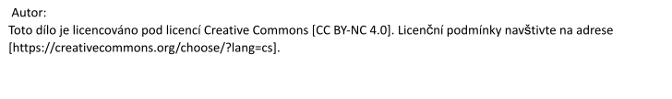

Co jsem se touto aktivitou naučil(a):
………………………………………………………………………………………………………………………

………………………………………………………………………………………………………………………

………………………………………………………………………………………………………………………

